关于召开朝阳区普通高中“课堂教学质量年”展示活动的通知
各普通高中：
为贯彻落实教育部《基础教育课程教学改革深化行动方案》《朝阳区普通高中课堂教学质量年行动计划》《关于开展朝阳区义务教育阶段普通中小学质量月相关工作的通知》等文件精神，全面落实新课程方案和课程标准，聚焦核心素养导向的单元整体教学设计，推进教学方式变革，兹定于2023年12月1日（周五）上午8:00开展朝阳区普通高中“课堂教学质量年”展示活动，暨“小初高一体化学科关键能力培养”课堂教学展示活动，请各单位做好参会准备。
一、参会人员
各普通高中学校教学主管、学科组长各1人
二、会议地点
北京市日坛中学
三、活动流程
时间 | 内容 | 地点 | 人员
7:00-7:45 | 早餐 | 各校区教师餐厅 | 与会人员
8:00-8:30 | 1.学校校长做整体介绍  2.朝阳区教委领导致辞 | 高中部实验楼五层报告厅 | 区教委领导、市区高中教研员、高中干部教师
8:00-10:15 | 课堂教学展示 | 小学：东润分校  初中：初中部校区  高中：高中部校区 | 全体教研员、教师
10:30-12:00 | 1.学科大组长整体介绍小初高一体化教学设计  2.各学段授课教师说课  3.专家评课 | 高中部实验楼  各指定教室 | 全体教研员、授课教师、评课主持人
12:00-13:00 | 午餐 | 高中部实验楼四层 | 与会人员
四、活动说明
展示活动采用各学段分校址上课和集中评课方式进行，集中评课地点在高中部，小学部相关教师和教研员统一安排车辆接到高中部，初中相关教师和教研员步行到高中部，各学段有专门工作人员负责接送。
日坛中学高中部地址：朝阳区光华西里4号
日坛中学初中部地址：朝阳区建外大街永安西里10号
日坛中学东润分校(小学)地址：朝阳区南十里居38号
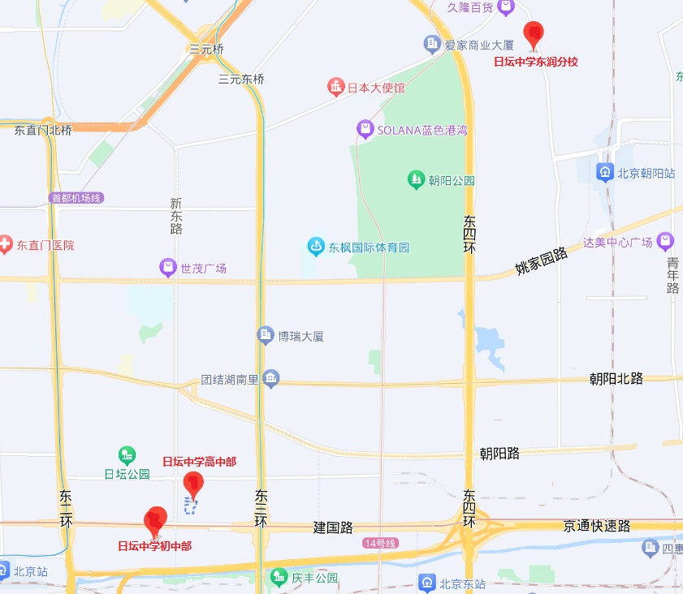
五、学段负责人
小学部：梁 红 13718871580 初中部：张国惠 13621096758
高中部：梁志鹏 13693682410 总协调：蔡向文 13661281944
附件1.小学学段课堂教学展示课表
附件2.初中学段课堂教学展示课表
附件3.高中学段课堂教学展示课表
附件4.学科集中评课安排表

基教二科
朝阳区教育科学研究院
2023年11月28日

附件1.小学学段课堂教学展示课表
小学课堂教学展示课表
校址 | 北京市日坛中学东润分校
签到 | 7:30
课堂教学展示 | 学科 | 年级 | 教师 | 题目 | 关键能力 | 时间 | 地点 | 备注
课堂教学展示 | 语文 | 小学三年级 | 安春红 | 《读不完的大书》 | 阅读鉴赏 | 08:00-08:40 | 南楼一层第二教室
课堂教学展示 | 语文 | 小学五年级 | 王永来 | 《慈母情深》 | 阅读鉴赏 | 08:55-09:35 | 南楼一层第二教室
课堂教学展示 | 数学 | 小学一年级 | 苏晨宇 | 《8、7、6加几》 | 运算能力 | 08:00-08:40 | 南楼一层第四教室
课堂教学展示 | 数学 | 小学六年级 | 郭思琪 | 《两个未知数的和倍问题》 | 运算能力 | 08:55-09:35 | 南楼一层第一教室
课堂教学展示 | 英语 | 小学三年级 | 周泓迪 | Lesson 25 Chinese New Year | 阅读能力 | 08:00-08:40 | 南楼一层第三教室
课堂教学展示 | 英语 | 小学六年级 | 孔田田 | The Chinese Zodiac | 阅读能力 | 08:55-09:35 | 南楼一层第五教室
课堂教学展示 | 体育 | 小学二年级 | 李一鸣 | 篮球——原地多种姿势拍球 | 运动能力 | 08:00-08:40 | 操场
课堂教学展示 | 体育 | 小学四年级 | 马文顺 | 篮球——原地双手胸前传接球 | 运动能力 | 08:55-09:35 | 操场
课堂教学展示 | 音乐 | 小学三年级 | 郑冬媛 | 《维也纳的钟声》 | 音乐感知表现能力 | 08:00-08:40 | 艺术楼一层音乐教室
课堂教学展示 | 美术 | 小学三年级 | 马明杰 | 《字母的联想》 | 艺术表现 | 08:55-09:35 | 南教学楼三层美术教室
课堂教学展示 | 信息技术 | 小学四年级 | 梁岩 | 网络安全意识—分辨信息真伪 | 核心素养之信息意识、信息社会责任 | 08:55-09:35 | 科技楼一层信息教室

附件2.初中学段课堂教学展示课表
初中课堂教学展示课表
校址 | 北京市日坛中学初中部
签到 | 7:30
课堂教学展示 | 学科 | 年级 | 教师 | 题目 | 关键能力 | 时间 | 地点 | 备注
课堂教学展示 | 语文 | 初中一年级 | 张伟锋 | 《西游记》 | 阅读鉴赏 | 08:00-08:45 | 实验楼三层初一4班
课堂教学展示 | 语文 | 初中二年级 | 周澍诗 | 《昆明的雨》 | 阅读鉴赏 | 09:00-09:45 | 教学楼三层初二3班
课堂教学展示 | 数学 | 初中二年级 | 李妍华 | 分式的乘除 | 运算能力 | 08:00-08:45 | 实验楼四层合班教室
课堂教学展示 | 数学 | 初中二年级 | 罗晓航 | 分式的加减 | 运算能力 | 09:00-09:45 | 实验楼四层合班教室
课堂教学展示 | 英语 | 初中一年级 | 任晓琦 | Module 8 Choosing presents | 阅读能力 | 08:00-08:45 | 实验楼二层初一3班
课堂教学展示 | 英语 | 初中一年级 | 戴睿楠 | Module 8 Unit2 She often goes to concerts. | 阅读能力 | 09:00-09:45 | 实验楼二层初一3班
课堂教学展示 | 物理 | 初中三年级 | 刘娇娇 | 既常见又简单的力——重力 | 知识迁移与类比 | 08:00-08:45 | 初三楼二层初三1班
课堂教学展示 | 化学 | 初中三年级 | 任辛瑶 | 神奇的制冰术——二氧化碳性质的再认识 | 证据推理，科学探究 | 09:00-09:45 | 初三楼二层初三1班
课堂教学展示 | 生物 | 初中一年级 | 徐碧瑶 | 食物的消化 | 科学思维，探究实践 | 09:00-09:45 | 实验楼三层初一4班
课堂教学展示 | 历史 | 初中二年级 | 庞壮 | 近代经济和社会生活的变化 | 提取信息，获取解读信息 | 09:00-09:45 | 教学楼四层初二7班
课堂教学展示 | 地理 | 初中一年级 | 王婷 | 地形地势 | 获取解读信息 | 09:00-09:45 | 教学楼二层初一9班
课堂教学展示 | 道德与法治 | 初中二年级 | 李津 | 做负责任的人 | 分析与综合能力 | 08:00-08:45 | 教学楼三层初二3班
课堂教学展示 | 体育 | 初中二年级 | 杜长秋 | 篮球--传切配合 | 运动能力 | 09:00-09:45 | 前操场
课堂教学展示 | 音乐 | 初中一年级 | 牛卓 | 《青年友谊圆舞曲》 | 音乐感知表现能力 | 08:00-08:45 | 艺术楼二层音乐教室 201
课堂教学展示 | 美术 | 初中一年级 | 卢燃 | 《Action——电影分镜头脚本绘制》 | 艺术表现 | 08:00-08:45 | 艺术楼三层美术教室304
课堂教学展示 | 信息技术 | 初中一年级 | 田宇 | 网络安全能力—设置安全密码 | 核心素养之信息意识、信息社会责任 | 08:00-08:45 | 西门白楼三层机房
课堂教学展示 | 劳动技术 | 初中一年级 | 林彦杰 | 钟表的设计—图样表达 | 核心素养之——图样表达 | 09:00-09:45 | 实验楼四层劳动教室407

附件3.高中学段课堂教学展示课表
高中课堂教学展示课表
校址 | 北京市日坛中学高中部
签到 | 7:30实验楼
课堂教学展示 | 学科 | 授课年级 | 授课教师 | 授课题目 | 关键能力 | 授课时间 | 授课地点 | 备注
课堂教学展示 | 语文 | 高二年级 | 马晓静 | 荷花淀 | 阅读鉴赏 | 08:30-09:15 | 教学楼五层高二7班
课堂教学展示 | 语文 | 高一年级 | 景娟 | 我与地坛 | 阅读鉴赏 | 09:30-10:15 | 教学楼二层202
课堂教学展示 | 数学 | 高二年级 | 孙康 | 等差数列 | 运算能力 | 08:30-09:15 | 教学楼一层高一10班
课堂教学展示 | 数学 | 高一年级 | 石彩霞 | 简单的三角恒等变换 | 运算能力 | 09:30-10:15 | 教学楼一层高一11班
课堂教学展示 | 英语 | 高二年级 | 邓兵 | Poems | 阅读能力 | 08:30-09:15 | 实验楼三层301
课堂教学展示 | 英语 | 高一年级 | 张志常 | Book 1 Unit3 Celebrations | 阅读能力 | 09:30-10:15 | 教学楼一层高一10班
课堂教学展示 | 物理 | 高三年级 | 刘伟 | 既常见又深奥的力——重力 | 知识迁移与类比 | 09:30-10:15 | 实验楼三层301
课堂教学展示 | 化学 | 高二年级 | 张建强 | 难溶电解质的沉淀溶解平衡（二） | 证据推理，科学探究 | 09:30-10:15 | 教学楼五层高二7班
课堂教学展示 | 生物 | 高二年级 | 郑涛 | 健康饮食 | 科学思维，探究实践 | 08:30-09:15 | 教学楼二层202
课堂教学展示 | 历史 | 高三年级 | 贾瑞 | 影响世界的工业革命 | 提取信息，获取解读信息 | 09:30-10:15 | 教学楼四层高三7班
课堂教学展示 | 地理 | 高一年级 | 董艳 | 气象灾害 | 获取解读信息 | 08:30-09:15 | 教学楼一层高一11班
课堂教学展示 | 政治 | 高三年级 | 赵云 | 法治中国建设 | 分析与综合能力 | 08:30-09:15 | 教学楼四层高三7班
课堂教学展示 | 体育 | 高一年级 | 王蓓 | 篮球——进攻战术 | 运动能力 | 08:30-09:15 | 篮球场
课堂教学展示 | 信息技术 | 高二年级 | 王玉英 | 网络安全责任—IP地址探秘 | 核心素养之信息意识、信息社会责任 | 09:30-10:15 | 实验楼三层机房三316
课堂教学展示 | 通用技术 | 高一年级 | 罗培龙 | 钟表的设计—图样表达 | 核心素养之——图样表达 | 08:30-09:15 | 实验楼三层315

附件4.学科集中评课安排表
集中评课
校址 | 北京市日坛中学高中部（实验楼）
序号 | 学科 | 授课教师 | 评课时间 | 评课地点 | 评课主持人 | 评课专家
1 | 语文 | 景娟、马晓静、张伟锋、  周澍诗、安春红、王永来 | 10:30-12:00 | 实验楼三层301教室 | 高燕 | 连中国、张晓毓、宋浩志
2 | 数学 | 石彩霞、孙康、罗晓航、  李妍华、苏晨宇、郭思琪 | 10:30-12:00 | 实验楼三层303教室 | 陈学鹏 | 丁明怡、侯海全、于国文
3 | 英语 | 邓兵、张志常、任晓琦、  戴睿楠、周泓迪、孔田田 | 10:30-12:00 | 实验楼三层305数字化教室 | 叶平 | 陈新忠、何煜、张鲁静
4 | 物理 | 刘伟、刘娇娇 | 10:30-12:00 | 实验楼三层306教室 | 刘伟 | 张玉峰、邵泽义
5 | 化学 | 张建强、任辛瑶 | 10:30-12:00 | 实验楼一层107教室 | 孙静 | 黄冬芳、李伏刚
6 | 生物 | 郑涛、徐碧瑶 | 10:30-12:00 | 实验楼二层208数字化教室 | 刘晓静 | 荆林海、乔文军
7 | 历史 | 贾瑞、庞壮 | 10:30-12:00 | 实验楼二层206教室 | 柳春梅 | 孔冬梅、陈立英
8 | 地理 | 董艳、王婷 | 10:30-12:00 | 实验楼二层205数字化教室 | 董艳 | 陈红、翟少洋
9 | 政治道法 | 赵云、李津 | 10:30-12:00 | 实验楼二层201教室 | 梅立苹 | 刘媛、蒋凤
10 | 体育 | 王蓓、杜长秋、  李一鸣、马文顺 | 10:30-12:00 | 实验楼三层308教室 | 祖保全 | 樊伟、李忠诚、田晶
11 | 音乐 | 牛卓、郑冬媛 | 10:30-12:00 | 实验楼一层105教室 | 徐鹏 | 梁洪来、孙晓丰
12 | 美术 | 卢燃、马明杰 | 10:30-12:00 | 实验楼一层103教室 | 李迪 | 陶涛、杨广馨
13 | 信息 | 王玉英、田宇、梁岩 | 10:30-12:00 | 实验楼三层316计算机房 | 王玉英 | 郑立新、王飞
14 | 技术 | 罗培龙、林彦杰 | 10:30-12:00 | 实验楼三层315计算机房 | 罗培龙 | 苏从尧、陈雪梅

